1 Produktbeschreibung
2 Zugehöriges Material

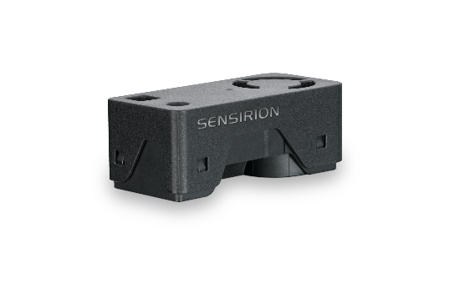
1 Produktbeschreibung
Vereinfachung der Messung von Luftqualität in Innenräumen mit der SEN66-Messplattform für PM-, RH/T-, VOC-, Nox- und CO2-Messungen
Erleben Sie die Zukunft der Luftqualitätsmessung mit dem kompakten und leistungsstarken SEN66. Er kombiniert mehrere Sensoren in einem noch nie dagewesenen Formfaktor und kann bis zu neun Umweltparameter messen (PM1, PM2.5, PM4, PM10, T, RH, VOC Index, NOx Index, CO2). Das innovative Design vereinfacht die Integration, reduziert die Kosten und ermöglicht eine individuelle Anpassung innerhalb der SEN6x-Serie. Das Herzstück des SEN66 ist eine brandneue, miniaturisierte, MEMS-basierte Feinstaubmesskomponente – der SPS6x.
Merkmale:
- All-in-One Luftqualitäts-Sensormodul
- RH/T, PM (1, 2.5, 4, 10), VOC and NOx, CO2-Ausgangssignale
- Eingebaute Algorithmen
- Entspricht den relevanten Standards für gesundes Bauen RESET®, WELL Building Standard™ und California Title 24 Building Energy Efficiency Standards.
Vorteile:
- Kombination mehrerer Sensoren
- Kompakter Formfaktor
- Vereinfachte Integration
- Kosteneffizient
- Kurze Produkteinführungszeit

Anwendungen:
- Überwachung der Luftqualität in Innenräumen
- Vape-Erkennung
- Intelligente Gebäude
- Raumsensoren
- Luftreiniger

Anwendungen, die die Einhaltung von IAQ-Normen erfordern - wie RESET®, WELL Building Standard™ und California Title 24 Building Energy Efficiency Standards - sind mit dem SEN66 bestens bedient.

2 Zugehöriges Material
- SEN66 product page: SEN66-Sensing platform for PM, RH/T, VOC, Nox and CO2 measurements (sensirion.com)
- SEK-SEN66: SEK-SEN66-Evaluation kit SEN60, SEN65, SEN66 (sensirion.com)
- Datasheet: https://sensirion.com/resource/datasheet/SEN6x-distribution
- Application notes:
  - How can I integrate Sensirion’s VOC and NOx sensors into my air purifier? https://sensirion.com/resource/application_note/voc_nox_sensor_integration
  - Is it possible to map the output of a MOX sensor to a norm? https://sensirion.com/resource/application_note/output_mox_sensor
  - What are oxidizing gases? https://sensirion.com/resource/application_note/oxidizing_gases
  - What are reducing gases? https://sensirion.com/resource/application_note/reducing_gases
  - What is a metal oxide (MOX) sensor? https://sensirion.com/resource/application_note/mox_sensor
  - What is Sensirion’s NOx Index? https://sensirion.com/resource/application_note/nox_index
  - What is Sensirion’s VOC Index? https://sensirion.com/resource/application_note/voc_index
  - Compliance of Sensirion’s VOC Sensors with RESET and WELL: https://sensirion.com/resource/application_note/compliance_VOC_sensors_building_standards
  - Sensor specification statement Particulate Matter Sensors: https://sensirion.com/resource/application_note/pm/sensor_specification
- REACH and RoHS declaration: https://sensirion.com/resource/certificate/pm/reach_rohs
- Particulate matter flyer: https://sensirion.com/resource/flyer-pm
- IAQ brochure : https://sensirion.com/resource/flyer/iaq/brochure
- Pictures SEK-SEN6x (no Login required):
  - SEN66: https://brand.sensirion.com/share/BVTvFJD67Lu7vPxvQW51
  - SEN66(with shadow): https://brand.sensirion.com/share/4BDokbi7iPGqTqSwMEGY

